DEMOGRAFÍA DE SAN BARTOLOMÉ

Evolución de la población desde 1900 hasta 2022
Según los datos publicados por el INE a 1 de Enero de 2020 el número de habitantes en San Bartolomé es de 19.099, 283 habitantes más que en el año 2019. En el grafico siguiente se puede ver cuántos habitantes tiene San Bartolomé a lo largo de los años.

Tabla con la evolución del número de hombres, mujeres y total a lo largo de los años.

Evolución de la población desde 1900 hasta 2021
Año | Hombres | Mujeres
2022 | 9.439 | 9.550
2021 | 9.528 | 9.530
2020 | 9.556 | 9.543
2019 | 9.418 | 9.398
2018 | 9.181 | 9.146
2017 | 9.187 | 9.062
2016 | 9.159 | 8.992
2015 | 9.288 | 9.114
2014 | 9.443 | 9.246
2013 | 9.389 | 9.152
2012 | 9.374 | 9.113
2011 | 9.423 | 9.045
2010 | 9.309 | 8.852
2009 | 9.525 | 8.992
2008 | 9.465 | 8.835
2007 | 9.323 | 8.727
2006 | 9.141 | 8.469
2005 | 9.042 | 8.410
2004 | 8.689 | 8.195
2003 | 8.533 | 7.948
2002 | 8.220 | 7.690
2001 | 7.676 | 7.159
2000 | 6.828 | 6.301
1999 | 6.055 | 5.519
1998 | 5.292 | 4.841
1996 | 5.050 | 4.802
1995 | 4.727 | 4.429
1994 | 4.727 | 4.429
1993 | 4.261 | 4.036
1992 | 3.498 | 3.320
1991 | 3.183 | 3.034
1990 | 3.994 | 3.589
1989 | 3.455 | 3.116
1988 | 3.010 | 2.766
1987 | 2.829 | 2.615
1986 | 2.728 | 2.542
1981 | 0 | 0
1970 | 0 | 0
1960 | 0 | 0
1950 | 0 | 0
1940 | 0 | 0
1930 | 0 | 0
1920 | 0 | 0
1910 | 0 | 0
1900 | 0 | 0

Habitantes según lugar de nacimiento

Según los datos publicados por el INE procedentes del padrón municipal de 2022 el 18.78% (3.567) de los habitantes empadronados en el Municipio de San Bartolomé han nacido en dicho municipio, el 61.78% han emigrado a San Bartolomé desde diferentes lugares de España, el 39.64% (7.527) desde otros municipios de la provincia de Las Palmas, el 2.28% (432) desde otras provincias de la comunidad de Canarias, el 19.86% (3.772) desde otras comunidades autónomas y el 19.44% (3.691) han emigrado a San Bartolomé desde otros países.
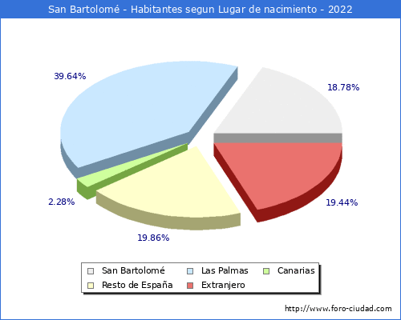

Pirámide de población 2022

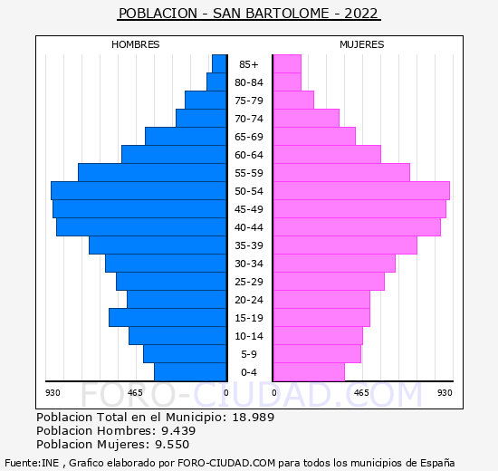
Población de San Bartolomé por sexo y edad 2022 (grupos quinquenales)
Edad | Hombres | Mujeres
0-5 | 376 | 378
5-10 | 433 | 464
10-15 | 510 | 469
15-20 | 611 | 506
20-25 | 514 | 510
25-30 | 573 | 578
30-35 | 628 | 637
35-40 | 707 | 749
40-45 | 883 | 868
45-50 | 893 | 899
50-55 | 908 | 920
55-60 | 771 | 714
60-65 | 541 | 559
65-70 | 419 | 428
70-75 | 267 | 346
75-80 | 220 | 214
80-85 | 104 | 156
85- | 81 | 155
Total | 9.439 | 9.550

Crecimiento Natural o Vegetativo

El crecimiento natural de la población en el municipio de San Bartolomé, según los últimos datos publicados por el INE para el año 2021 ha sido Positivo, con 42 nacimientos mas que defunciones.
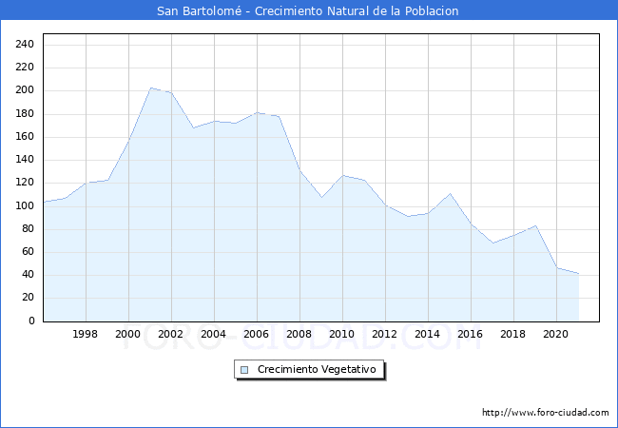
Tabla con la evolución del número de nacimientos , defunciones y crecimiento vegetativo.

Evolución Nacimientos y Defunciones desde 1996 hasta 2021
Año | Nacimientos | Fallecidos
2021 | 138 | 96
2020 | 129 | 82
2019 | 160 | 77
2018 | 163 | 88
2017 | 145 | 77
2016 | 161 | 76
2015 | 184 | 73
2014 | 163 | 69
2013 | 156 | 65
2012 | 164 | 63
2011 | 184 | 61
2010 | 173 | 46
2009 | 152 | 44
2008 | 182 | 51
2007 | 225 | 47
2006 | 236 | 55
2005 | 227 | 55
2004 | 220 | 46
2003 | 235 | 67
2002 | 238 | 39
2001 | 256 | 53
2000 | 196 | 39
1999 | 182 | 59
1998 | 165 | 45
1997 | 154 | 47
1996 | 146 | 42

Evolución número de Matrimonios

En el siguiente grafico y tabla podemos ver la evolución en el número de matrimonios que se han otorgado en el Municipio de San Bartolomé hasta el año 2021.

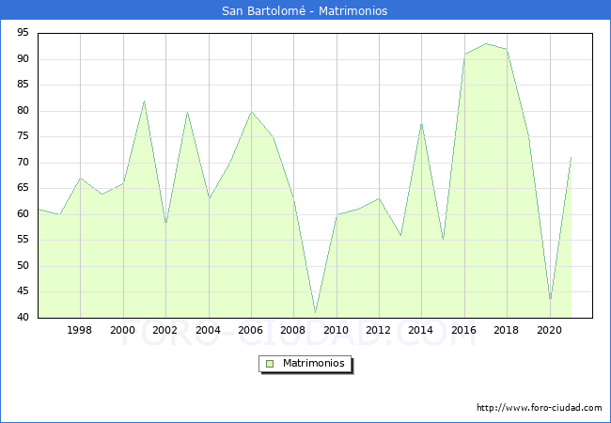

Evolución Matrimonios desde 1996 hasta 2021
Año | Matrimonio
2021 | 71
2020 | 43
2019 | 75
2018 | 92
2017 | 93
2016 | 91
2015 | 55
2014 | 78
2013 | 56
2012 | 63
2011 | 61
2010 | 60
2009 | 41
2008 | 63
2007 | 75
2006 | 80
2005 | 70
2004 | 63
2003 | 80
2002 | 58
2001 | 82
2000 | 66
1999 | 64
1998 | 67
1997 | 60
1996 | 61

Residentes en el extranjero

Según los datos publicados por el INE en el CERA, Censo Electoral de españoles residentes en el extranjero a 1 de Junio de 2023 los los españoles que residen habitualmente en el extranjero o han trasladado al extranjero su residencia habitual mayores de 18 años eran 349 personas con municipio de origen en San Bartolomé.
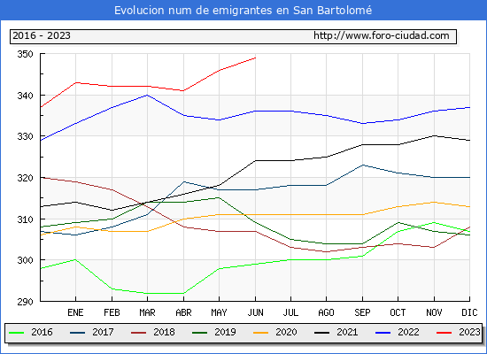
Estadística del IRPF
Segun los datos hechos publicos por el Ministerio de Hacienda la renta bruta media por declarante, en el municipio de San Bartolomé en 2019 fue de 24.861€, 931€ mas que en el año 2018 . Una vez descontada la liquidacion por IRPF y lo aportado a la Seguridad Social la renta disponible media por declarante se situó en 20.816€, 729€ mas que en el año 2018.
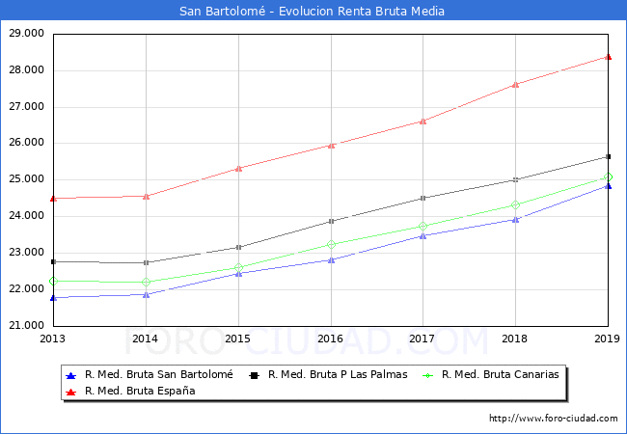

Evolución de la Renta Media en San Bartolomé
Año | Renta Bruta | Var | Renta Dispo
2019 | 24.861€ | 931€ (3,74%) | 20.816€
2018 | 23.930€ | 454€ (1,90%) | 20.087€
2017 | 23.476€ | 654€ (2,79%) | 19.662€
2016 | 22.822€ | 371€ (1,63%) | 19.145€
2015 | 22.451€ | 592€ (2,64%) | 18.921€
2014 | 21.859€ | 78€ (0,36%) | 18.152€
2013 | 21.781€ | 0€ (0,00%) | 18.123€

En 2019 San Bartolomé se sitúa como el municipio nº6 con una mayor renta bruta media de la provincia de Las Palmas, y en la posición nº15 en la comunidad de Canarias, el 1305 a nivel Nacional (sin PV y Navarra), abajo se muestra una tabla con las posiciones en las que se encuentran los municipios cercanos y con población parecida.

Renta Municipios Cercanos
Municipio | Renta Bruta | Pos Prov | Pos Comu
Las Palmas de Gran Canaria (Las Palmas) | 29.482€ | 2 | 4
Teguise (Las Palmas) | 17,840€ | 3 | 7
Marchamalo (Guadalajara) | 24.865€ | 22 | 48
Tías (Las Palmas) | 25.018€ | 5 | 14
San Bartolomé (Las Palmas) | 24.861€ | 6 | 15
Las Torres de Cotillas (Murcia) | 23.600€ | 4 | 4
Massanassa (Valencia) | 22.473€ | 26 | 120
Tinajo (Las Palmas) | 23.223€ | 17 | 33
Arrecife (Las Palmas) | 22.003€ | 27 | 47

Indicadores de desigualdad
Íntimamente ligado a la pobreza se halla el concepto de desigualdad. Para entender mejor cómo afecta a la distribución de la renta en San Bartolomé, mostramos los valores de dos de los indicadores habituales encargados de reflejarla, el ratio 80/20 y el Índice de Gini.
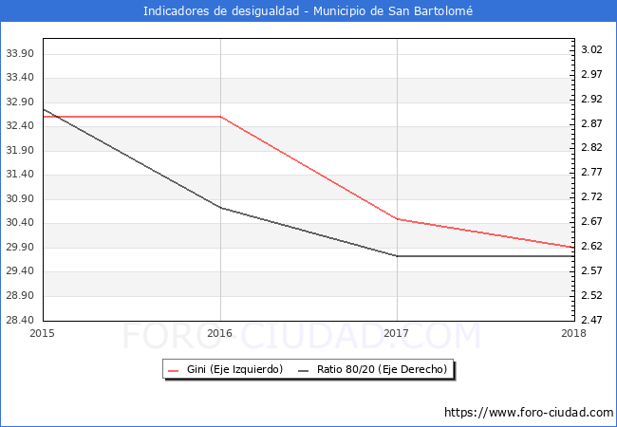
Transacciones Inmobiliarias 1ºT 2023
Según los datos del 1º Trimestre del 2023 publicados por el Ministerio de Vivienda, el nº de transacciones inmobiliarias en el municipio de San Bartolomé asciende a un total de 46, el 15.00% más que en el 1T de 2022,de las cuales 2 son transacciones de viviendas nuevas y 44 de segunda mano.
A continuación se muestra la evolución de los últimos años de forma grafica:
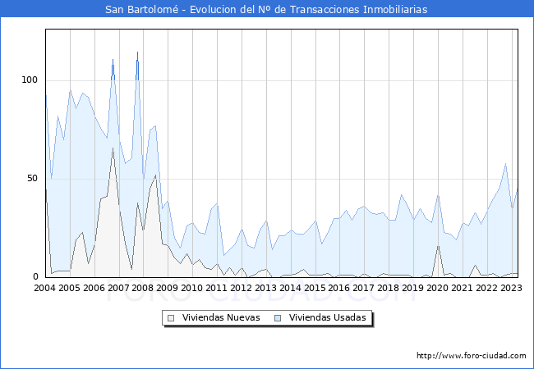

Afiliados a la Seguridad Social a Mayo de 2023

Febrero 2021 | Total  Afiliados | Variacion
Febrero 2021 | Total  Afiliados | Mensual |  | Anual
Febrero 2021 | Total  Afiliados | Absoluta | Relativa | Absoluta | Relativa
Total | 7090 | -8 | -0.11 % | +512 | 7.78 %
REGIMEN:
GENERAL | 5664 | -8 | -0.14 % | +502 | 9.72 %
AUTONOMOS | 1350 | -3 | -0.22 % | +9 | 0.67 %
AGRARIO | 14 | -3 | -6.67 % | -1 | -6.67 %
HOGAR | 61 | +4 | 7.02 % | +2 | 3.39 %
MAR | <5 | - | 0 % | - | 0 %
CARBON | 0 | 0 | 0 % | 0 | 0 %

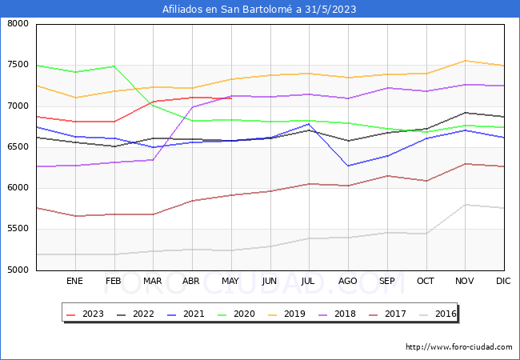

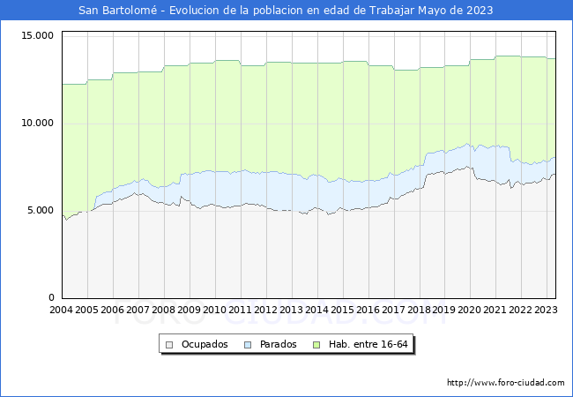

Paro registrado a Junio de 2023.

Según los datos publicados por el SEPE en el mes de Junio el número de parados ha bajado en 30 personas. De las 30 personas que salieron de la lista del paro en San Bartolomé descendió en 18 hombres y 12 mujeres.

El número total de parados es de 940, de los cuales 393 son hombres y 547 mujeres.
Las personas mayores de 45 años con 571 parados son el grupo de edad mas afectado por el paro, seguido de los que se encuentran entre 25 y 44 años con 318 parados, el grupo menos numeroso son los menores de 25 años con 51 parados.

Por sectores vemos que en el sector servicios es donde mayor número de parados existe en el municipio con 776 personas, seguido de la construcción con 74 parados, las personas sin empleo anterior con 44 parados, la industria con 40 parados y por ultimo la agricultura con 6 parados.

Junio 2023 | Total  Parados | Variación
Junio 2023 | Total  Parados | Mensual |  | Anual
Junio 2023 | Total  Parados | Absoluta | Relativa | Absoluta | Relativa
Total | 940 | -30 | -3.09 % | -121 | -11.40 %
HOMBRES | 393 | -18 | -4.38 % | -42 | -9.66 %
MUJERES | 547 | -12 | -2.15 % | -79 | -12.62 %
MENORES DE 25 AÑOS: | 51 | -8 | -13.56 % | -5 | -8.93 %
HOMBRES | 34 | +1 | 3.03 % | +7 | 25.93 %
MUJERES | 17 | -9 | -34.62 % | -12 | -41.38 %
ENTRE 25 Y 44 AÑOS | 318 | -30 | -8.62 % | -51 | -13.82 %
HOMBRES | 119 | +5522 | 3,888.73 % | -9 | -7.03 %
MUJERES | 199 | -7 | -3.40 % | -42 | -17.43 %
MAYORES DE 45 AÑOS | 571 | +8 | 1.42 % | -65 | -10.22 %
HOMBRES | 240 | +4 | 1.69 % | -40 | -14.29 %
MUJERES | 331 | +4 | 1.22 % | -25 | -7.02 %
SECTOR:
AGRICULTURA | 6 | 0 | 0 % | +6 | 100.00 %
INDUSTRIA | 40 | -2 | -4.76 % | -1 | -2.44 %
CONSTRUCCIÓN | 74 | 0 | 0 % | 0 | 0 %
SERVICIOS | 776 | -24 | -3.00 % | -117 | -13.10 %
SIN EMPLEO ANTERIOR | 44 | -4 | -8.33 % | -8 | -15.38 %

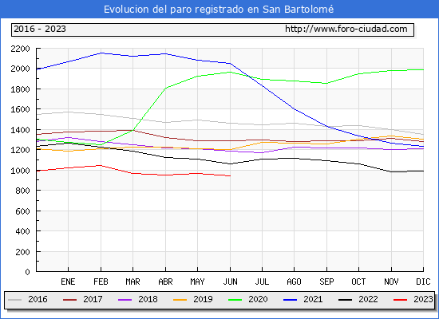

Habitantes en localidades del Municipio

- Aeropuerto (2000-2021)
- El Islote (2000-2021)
- Güime (2000-2021)
- Montaña Blanca (2000-2021)
- Playa Honda (2000-2021)

Elaboración: Foro-ciudad.com
Fuentes:
Instituto Nacional de Estadística
1900-1981: Poblaciones de hecho desde 1900 hasta 1991. Cifras oficiales sacadas de los Censos respectivos.
1986-1995: Poblaciones de derecho desde 1986 hasta 1995. Cifras de las rectificaciones y renovaciones Padronales.
1996-2022: Cifras Oficiales de Población de los Municipios Españoles:Revisión del Padrón Municipal.
Medición del turismo a partir de la posición de los teléfonos móviles.
Ministerio de Hacienda y Administraciones Públicas
Agencia Tributaria
Servicio Público de Empleo Estatal
Seguridad Social
Ministerio de Fomento
DGT

